Documentação de Projeto
para o sistema
CANDY
Versão 1.0
Projeto de sistema elaborado pelo aluno Gabriel Assis de Souza
como parte da disciplina Projeto de Software.

15/11/2025
Tabela de Conteúdo
1. Introdução 1
2. Modelos de Usuário e Requisitos 1
2.1 Descrição de Atores 1
2.2 Modelo de Casos de Uso e Histórias de Usuários 1
2.3 Diagrama de Sequência do Sistema e Contrato de Operações 1
3. Modelos de Projeto 1
3.1 Arquitetura 1
3.2 Diagrama de Componentes e Implantação. 2
3.3 Diagrama de Classes 2
3.4 Diagramas de Sequência 2
3.5 Diagramas de Comunicação 2
3.6 Diagramas de Estados 2
4. Modelos de Dados 2

Histórico de Revisões
Nome | Data | Razões para Mudança | Versão

Introdução
Este documento agrega: 1) a elaboração e revisão de modelos de domínio e 2) modelos de projeto para o sistema Candy. A referência principal para a descrição geral do problema, domínio e requisitos do sistema é o documento de especificação que descreve a visão de domínio do sistema.

Modelos de Usuário e Requisitos

Descrição de Atores
O sistema de fidelidade "Candy" opera com três tipos principais de usuários. O primeiro é o Cliente, o consumidor final que adere ao programa através de um autocadastro simplificado para começar a acumular "Pontos Doçura". Suas funções incluem acessar sua conta, consultar saldo e extrato, navegar pelo catálogo de prêmios e, o mais importante, ganhar doces utilizando seus pontos que ele ganha ao realizar um certo número de compras ou jogos ganhos.
O segundo usuário é o Gerente de Loja (ou atendente autorizado), um funcionário pré-cadastrado pela administração e vinculado a uma unidade específica. Este usuário funciona como o distribuidor de “Pontos de Doçura”: ele recebe uma cota mensal de pontos que pode enviar aos clientes que ganharem dos jogos dentro da confeitaria/fliperama, mediante à um comprovante. O gerente tambémconsulta seu próprio saldo de distribuição, seu histórico de envios e pode ser notificado quando um resgate é efetuado em sua loja, facilitando a conferência.
Por fim, há o Administrador do Sistema, geralmente o proprietário ou a equipe de marketing da confeitaria. Este usuário possui o nível de acesso mais alto, sendo responsável por gerenciar os cadastros dos gerentes, definir os parâmetros do programa (como a quantidade de pontos que cada gerente recebe, chamdo de cotas) e, crucialmente, cadastrar e gerenciar o catálogo de doces, definindo a descrição, foto e o custo em pontos de cada prêmio. Todos os três tipos de usuário (Cliente, Gerente e Administrador) necessitam de um login e senha cadastrados, passando por um processo de autenticação para acessar suas respectivas funcionalidades no sistema.
.

Modelo de Casos de Uso
Nesta subseção é apresentado o diagrama de casos de uso do sistema. Para cada um deles, utilize um ID que possa servir de referência no restante do documento. Por exemplo UC-01 para o Caso de Uso 01.

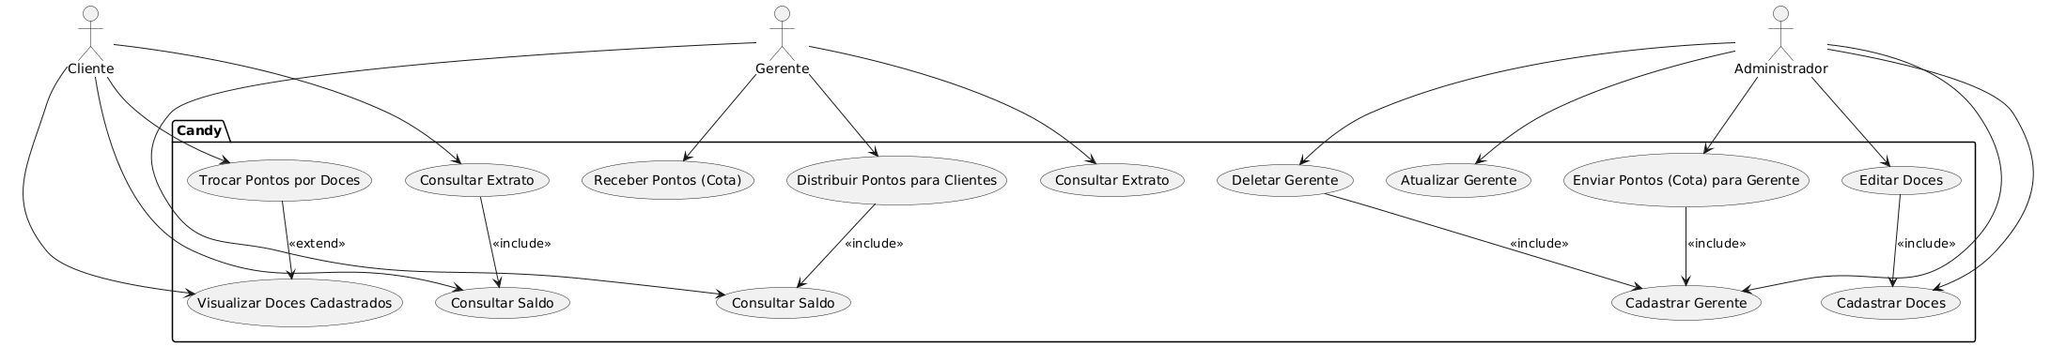

- Consulta de Saldo e Extrato: "Como um Cliente, eu quero consultar meu saldo atual de 'Pontos Doçura' e ver um extrato detalhado para que eu possa acompanhar quantos pontos ganhei (em compras ou jogos) e quantos gastei."
- Navegação no Catálogo: "Como um Cliente, eu quero navegar pelo catálogo de doces para que eu possa ver a foto, a descrição e o custo em pontos de cada prêmio disponível."
- Resgate de Prêmio (Doce): "Como um Cliente, eu quero usar meus 'Pontos Doçura' para resgatar um doce do catálogo para que eu possa desfrutar da minha recompensa por fidelidade."
- Distribuição de Pontos (Jogos): "Como um Gerente de Loja, eu quero enviar 'Pontos Doçura' para um cliente para que eu possa premiá-lo por ter ganhado um jogo, mediante a verificação de um comprovante."
- Consulta de Cota de Distribuição: "Como um Gerente de Loja, eu quero consultar meu saldo de pontos de distribuição restantes da minha cota mensal para que eu saiba quantos pontos ainda posso distribuir aos clientes."
- Histórico de Envios: "Como um Gerente de Loja, eu quero visualizar um histórico de todos os pontos que enviei para que eu possa ter um controle e prestar contas das minhas atividades."
- Notificação de Resgate: "Como um Gerente de Loja, eu quero ser notificado quando um cliente resgatar um doce em minha unidade para que eu possa realizar a conferência e facilitar a entrega do prêmio."
- Gerenciamento de Gerentes: "Como um Administrador, eu quero cadastrar, editar e desativar contas de Gerentes de Loja para que eu possa controlar quem tem permissão para distribuir pontos em cada unidade."
- Definição de Parâmetros (Cotas): "Como um Administrador, eu quero definir a quantidade de 'Pontos Doçura' que cada Gerente de Loja recebe em sua cota mensal para que eu possa gerenciar o orçamento do programa de fidelidade."
- Gerenciamento do Catálogo: "Como um Administrador, eu quero cadastrar, editar e excluir itens do catálogo de doces para que eu possa definir a descrição, foto e o custo em pontos de cada prêmio."
- Autenticação : "Como um Usuário (Cliente, Gerente ou Administrador), eu quero fazer login no sistema com meu usuário e senha para que eu possa acessar as minhas funcionalidades específicas de forma segura."

Diagrama de Sequência do Sistema
Nesta subseção é apresentado o diagrama de sequência do sistema de pelo menos, 3 Casos de Uso ou Histórias de Usuário descritos na Seção 2.3.
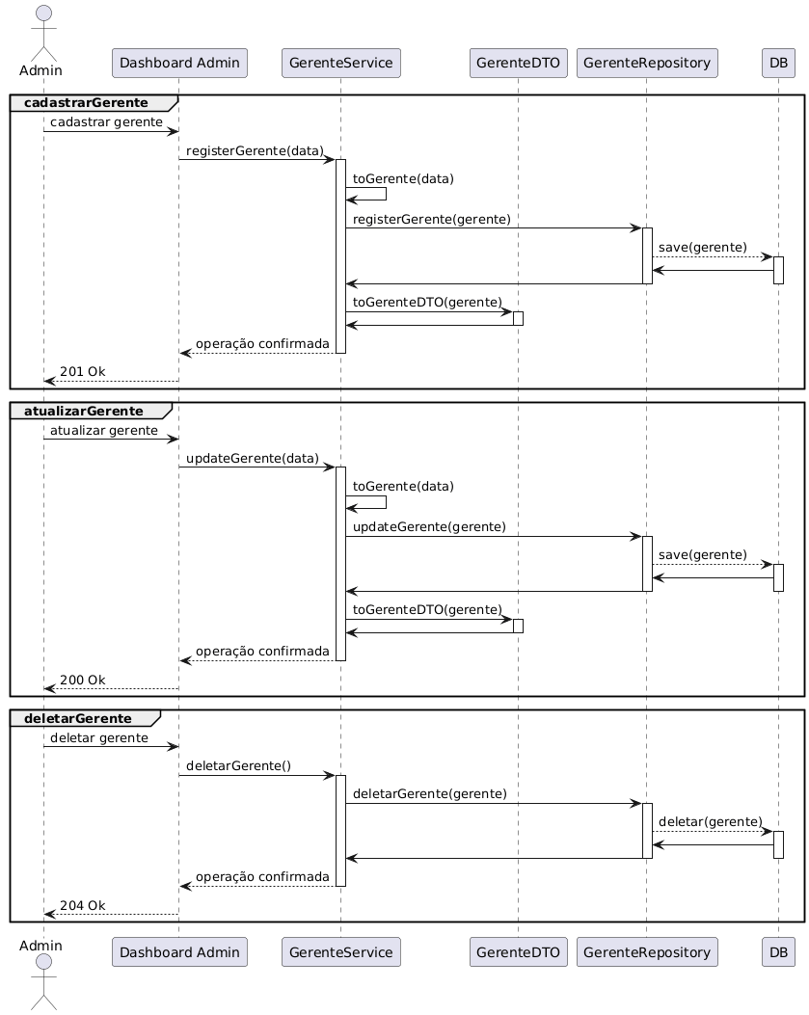

Formato para cada contrato de operação
Contrato
Operação
Referências cruzadas
Pré-condições
Pós-condições

Modelos de Projeto

Arquitetura
Pode ser descrita com um diagrama apropriado da UML ou C4 Model

Diagrama de Componentes e Implantação.
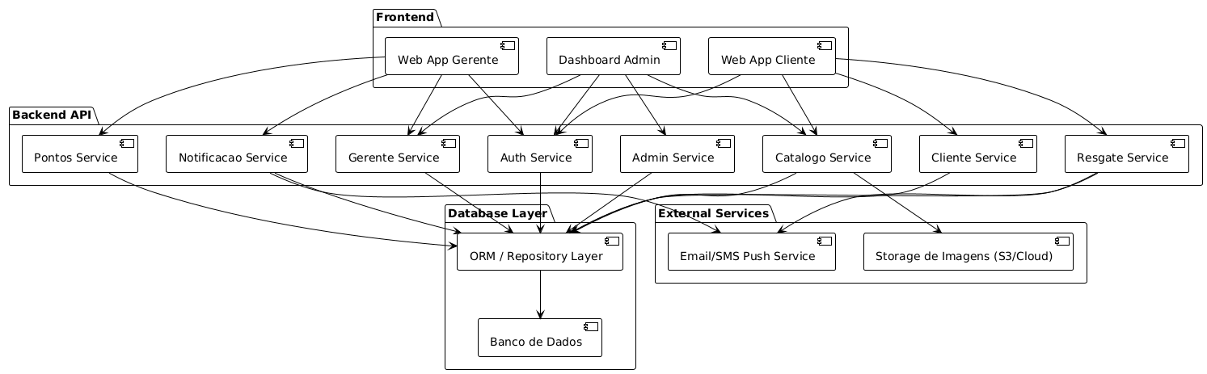
Diagramas de componentes do sistema. Diagrama de implantação mostrando onde os componentes estarão alocados para a execução.

Diagrama de Classes
Diagrama de classes do sistema.

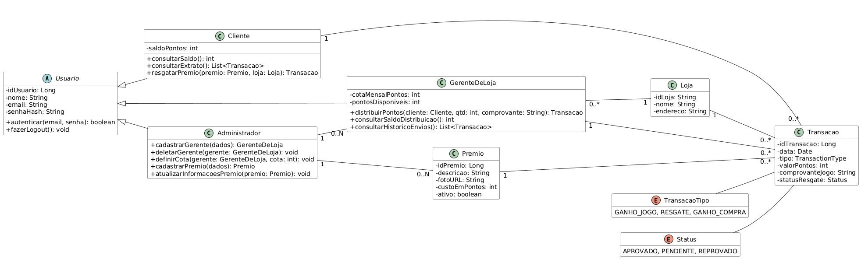

Diagramas de Sequência

Diagramas de sequência para realização de casos de uso.

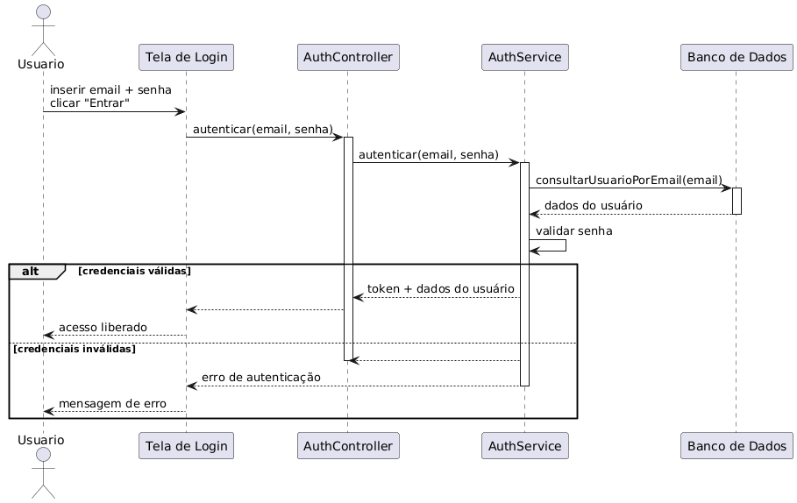

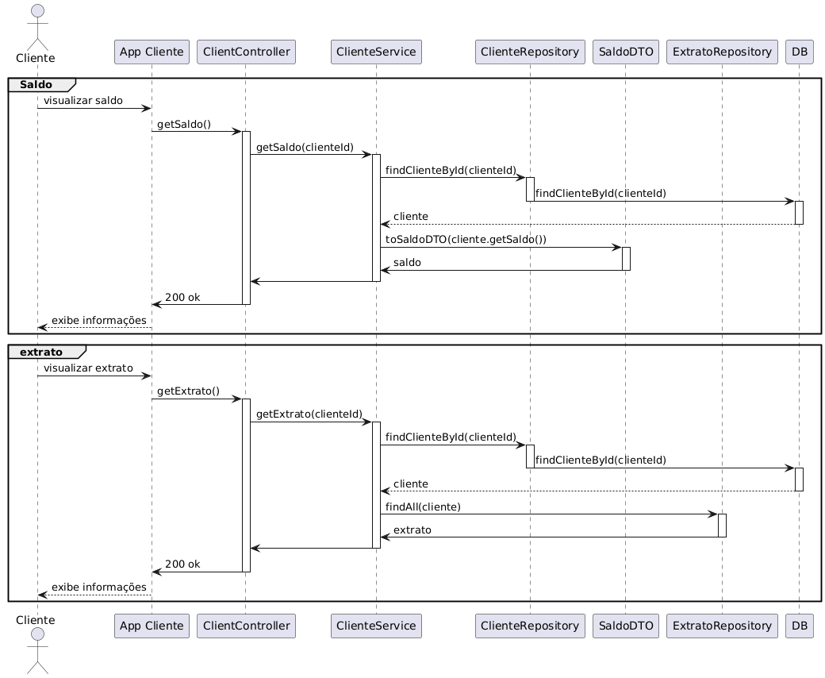

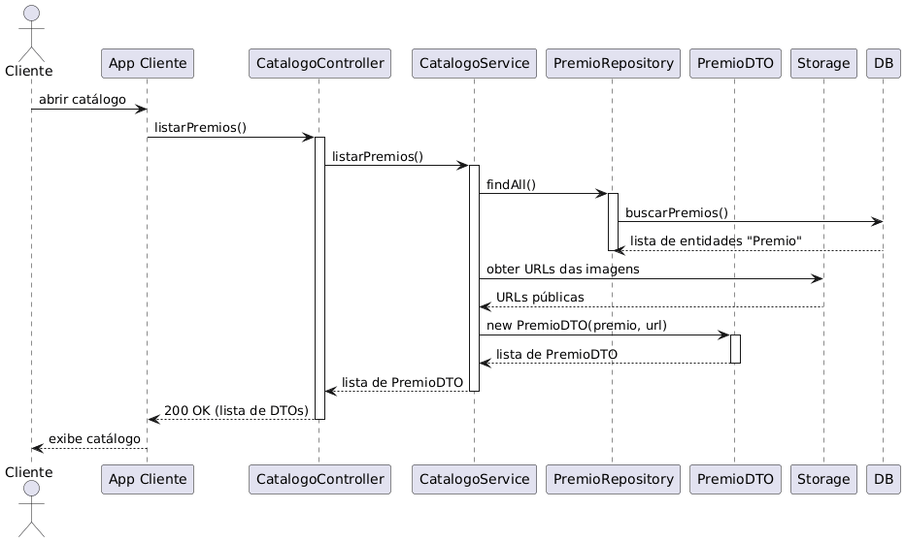

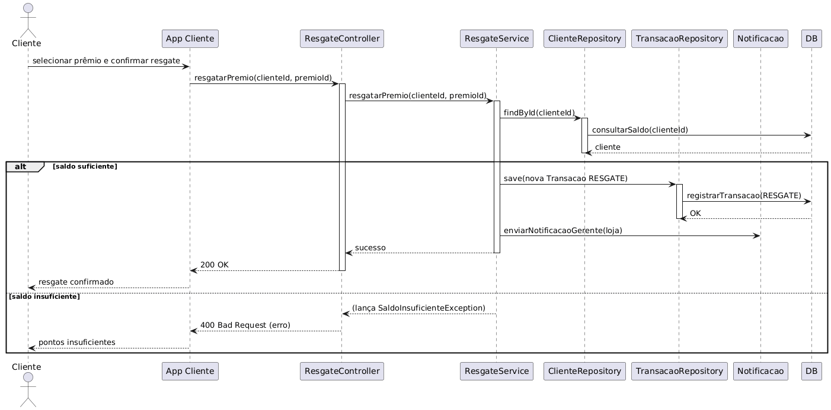

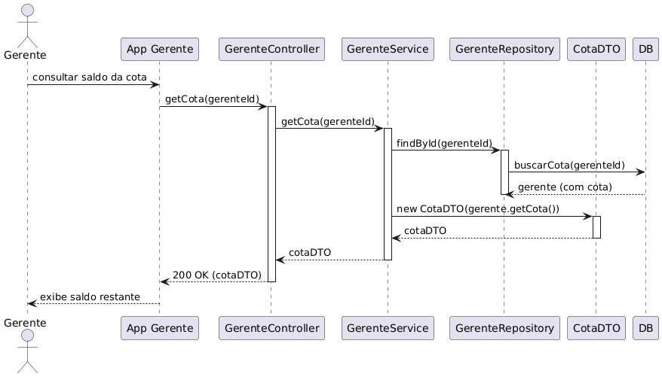

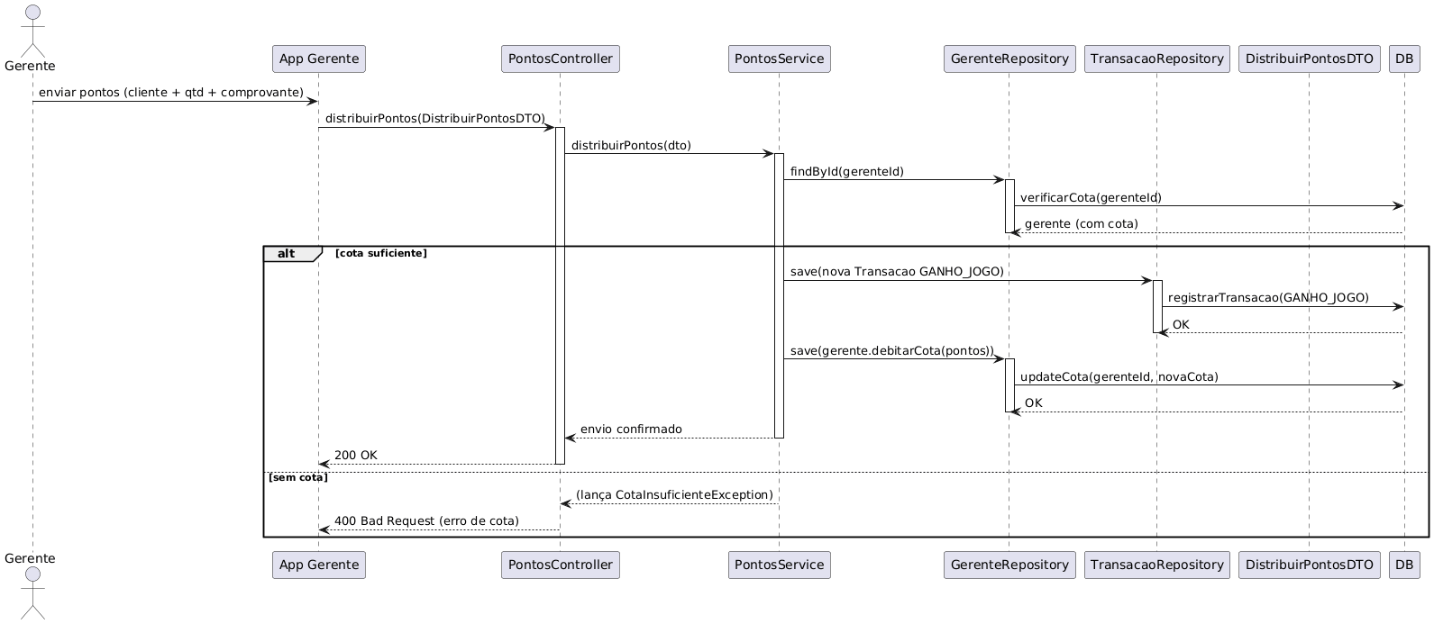

Diagramas de Comunicação
Diagramas de comunicação para realização de casos de uso.

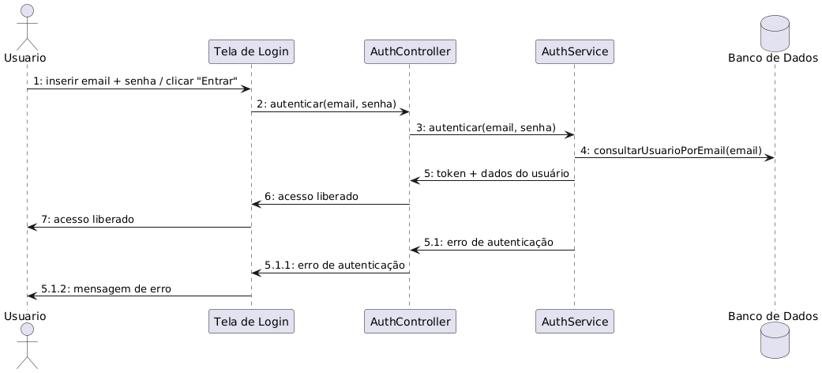

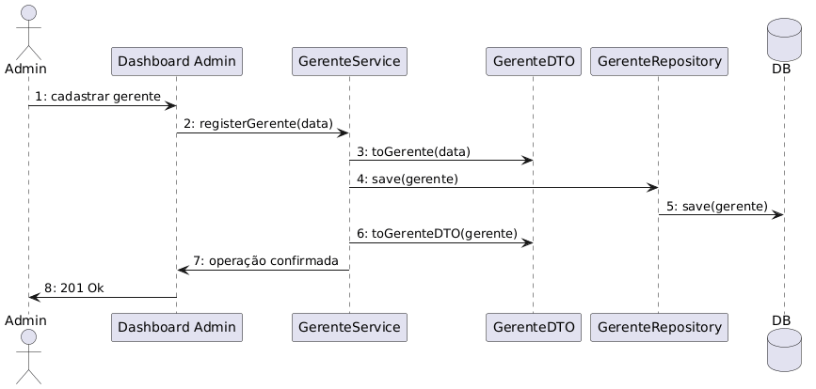

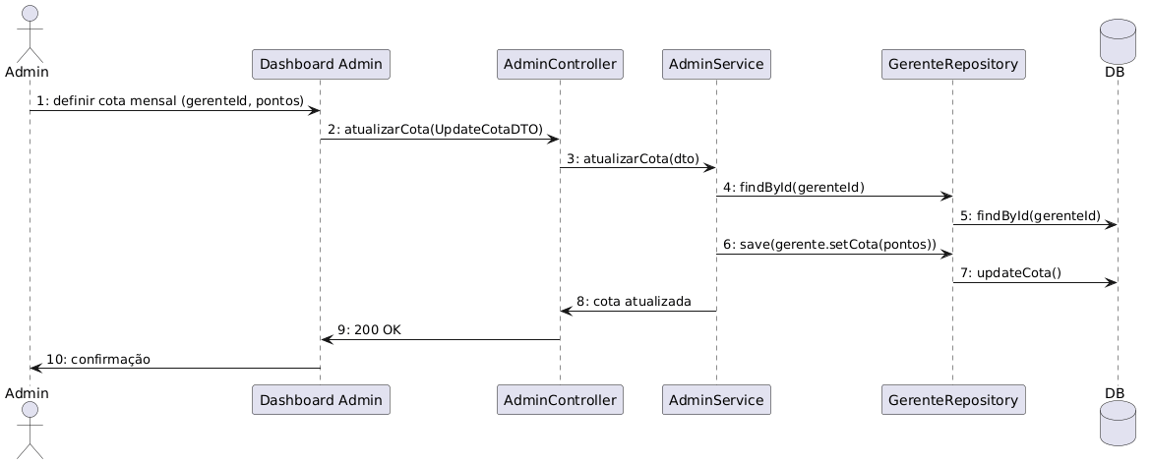

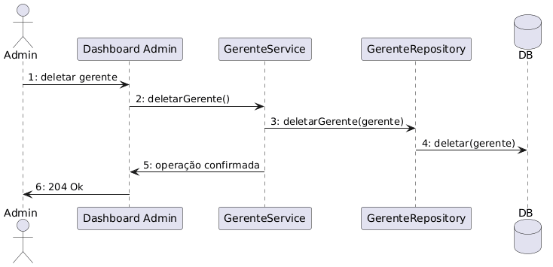
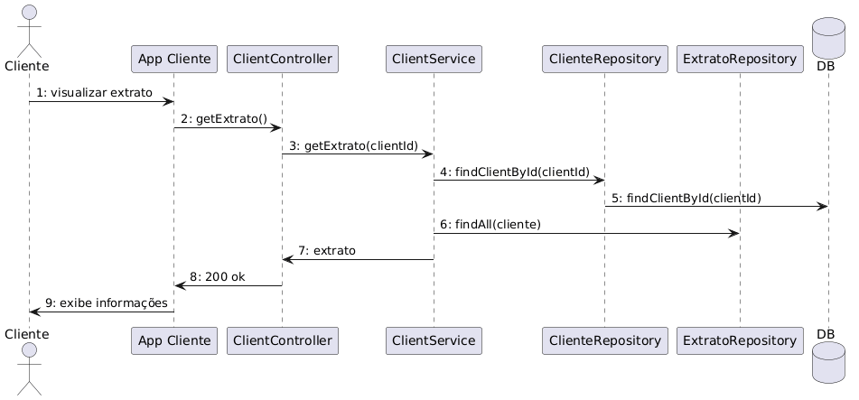
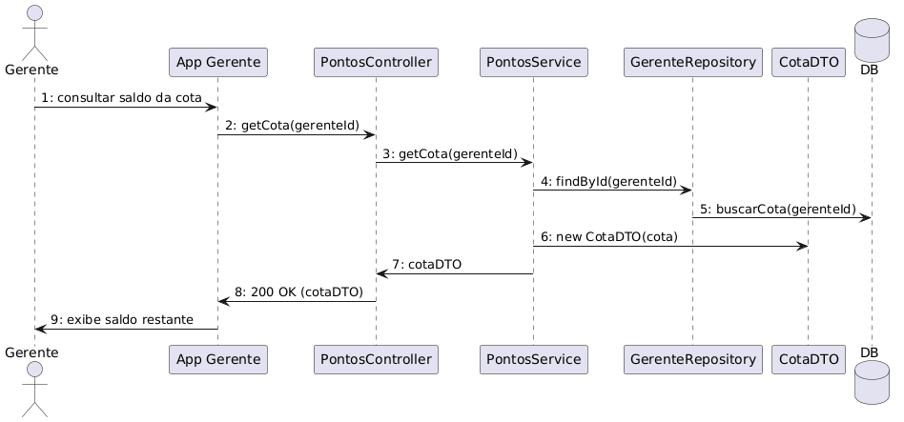
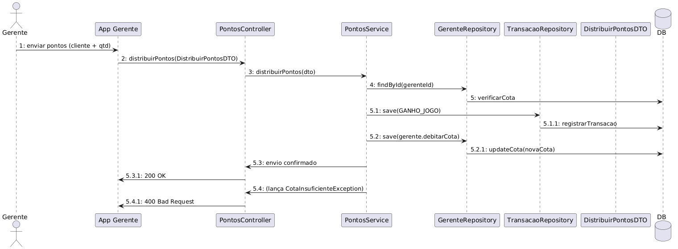
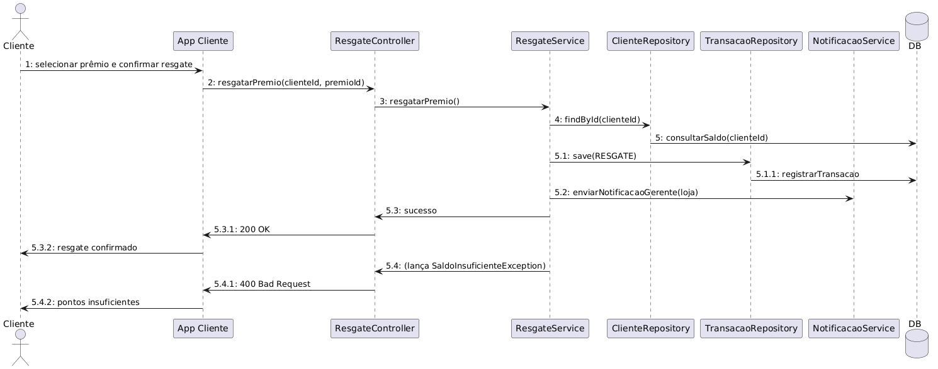
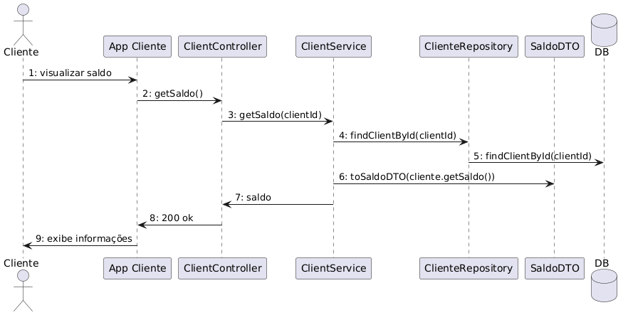
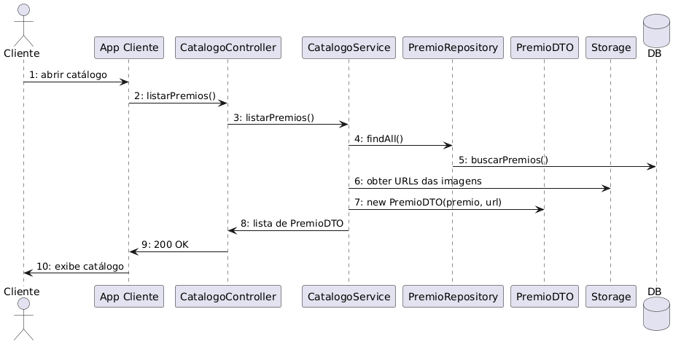

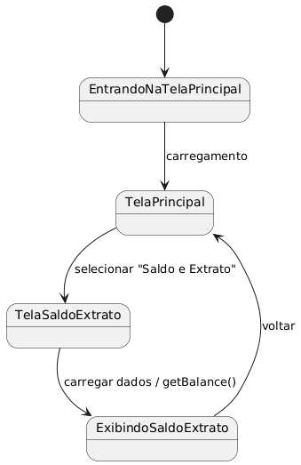
Diagramas de Estados
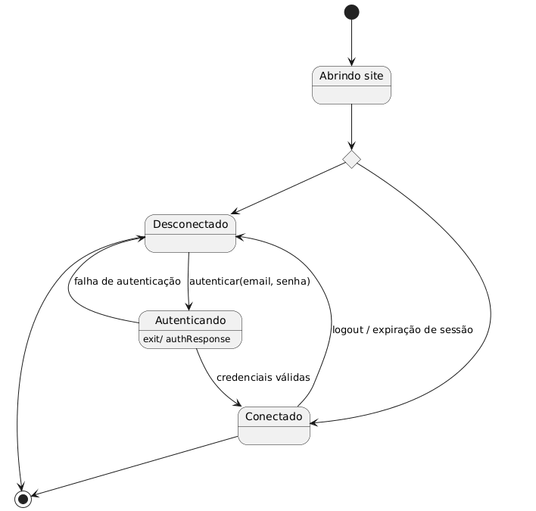
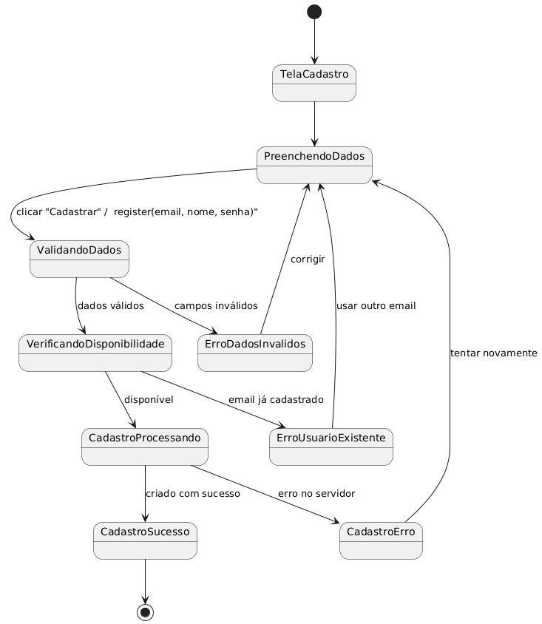
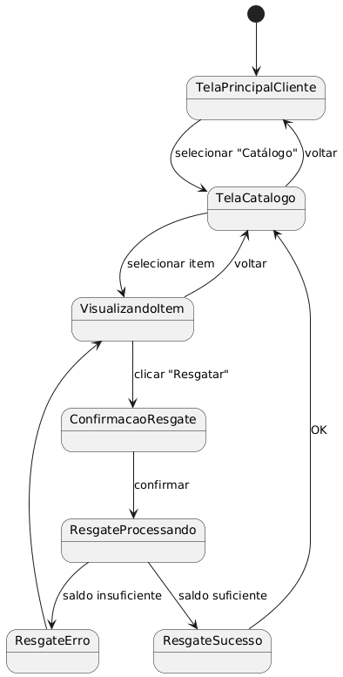
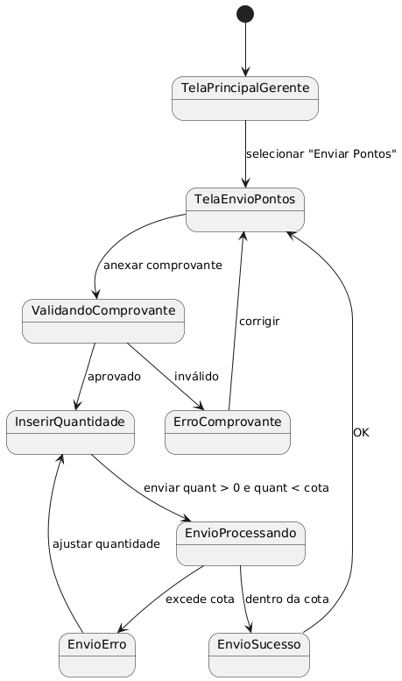
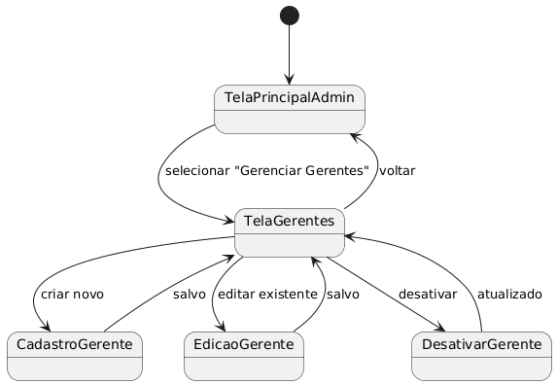
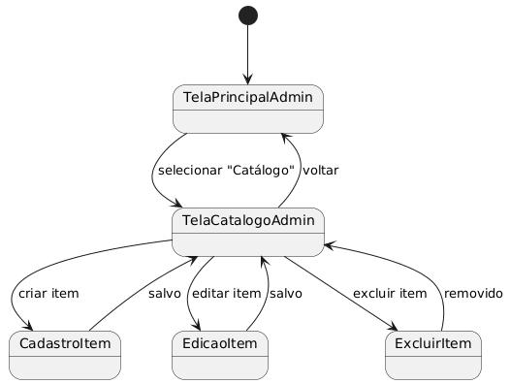
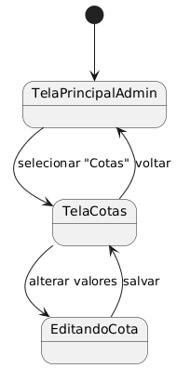
4.Modelos de Dados
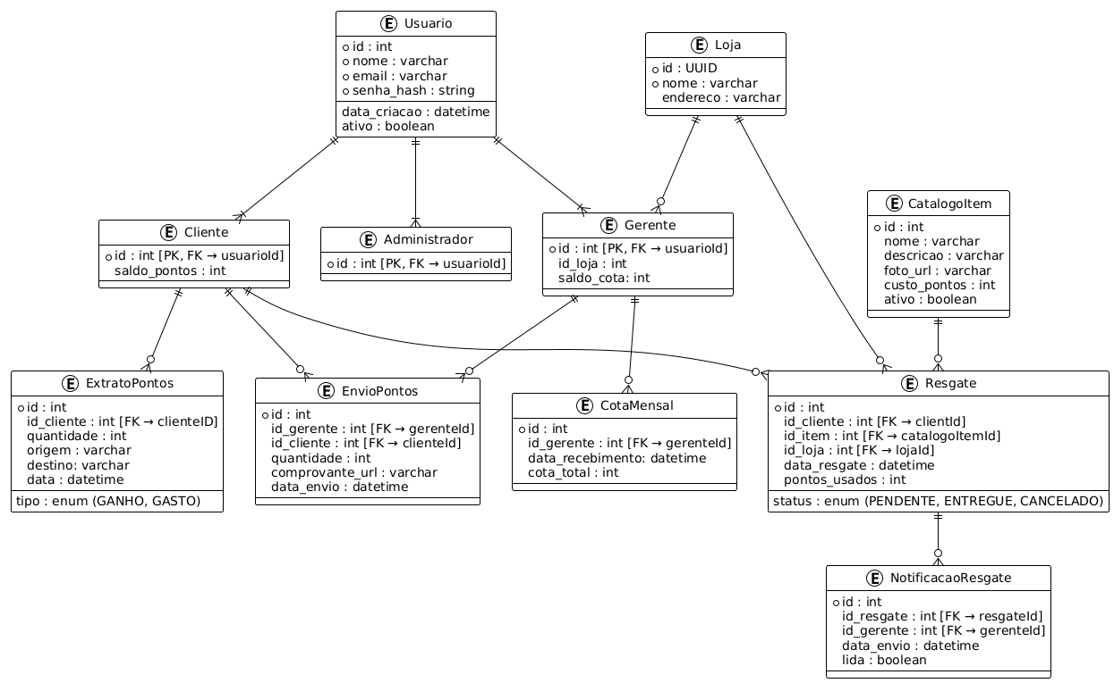
Deve-se apresentar os esquemas de banco de dados e as estratégias de mapeamento entre as representações de objetos e não-objetos.

